المقطع الأول : الحياة الاجتماعية
ادماج المقطع الثاني

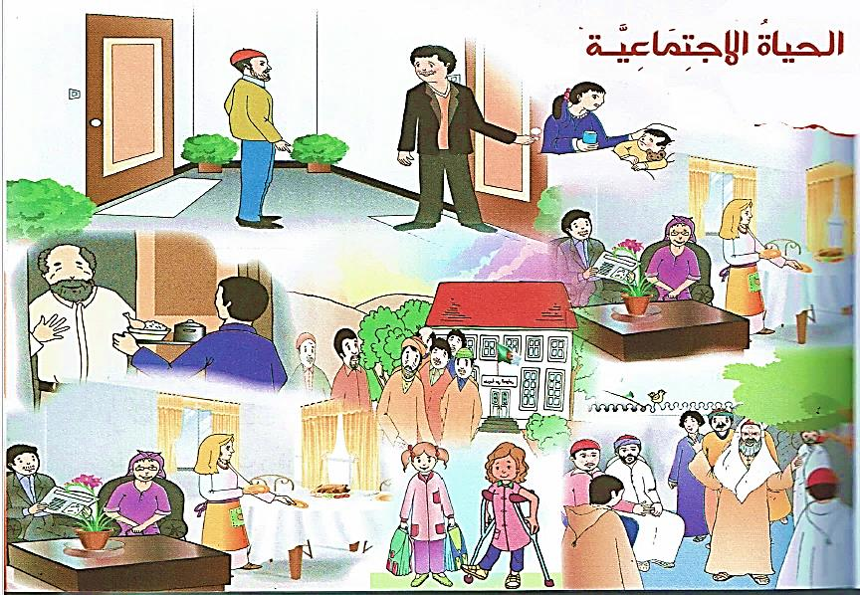
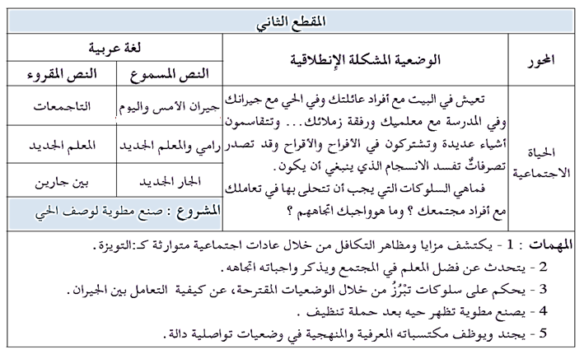

السنة الرابعة

السنة الرابعة المادة : لغة عربية
المقطع التعليمي(02): الحياة الاجتماعية الأسبوع : 4
الميدان : فهم المكتوب + التعبير الكتابي النشاط : قراءة + الظواهر
الموضوع : ادماج
مؤشرات الكفاءة : يقرأ النص قراءة سليمة ومسترسلة، وفهم المعاني الظاهرة وبعض المعاني الخفية.

التقويم | الوضعيات التعلمية والنشاط المقترح | المراحل
يفهم السؤال ويجيب عنه | عرض الوضعية الانطلاقية الأم على التلاميذ و التحاور حولها مع ربطها بمواضيع المقطع.  التذكير بالمهمات الجزئية الثلاث السابقة و الاجابة عنها. استخلاص القيم من مواضيع المقطع | مرحلة الانطلاق
يستمع  يقرأ  يثبت مكتساباته  ويجند معارفه | ما اسم نصوص القراءة التي درسناها في الأسابيع الماضية ؟  يذكر أسماء النصوص التاجماعث – المعلم الجدديد – بين جارين  . قراءة : فتح الكتاب المدرسي ص 39 • قراءة جهرية للمعلم تليها قراءة بعض التلاميذ  مِن صُوَرِ التَّضَامُنِ  فِي شَهْرِ جَانْفِي مِنَ السَّنَةِ الْمَاضِيَةِ، تَسَاقَطَتِ الثُّلُوجُ بِكَثَافَةٍ فِي قَرْيَتِنَا الْمُحَاذِيَةِ لِلطَّرِيقِ الْوَطَنِيِّ، فَشُلَّتْ حَرَكَةُ الْمُرُورِ، وَعَلِقَتِ الْكَثِيرُ مِنَ السَّيَّارَاتِ. أَذْكُرُ بِفَخْرٍ تِلْكَ اللَّيْلَةَ الْمُمَيَّزَةَ، فَرَغْمَ بُرُودَةِ الطَّقْسِ، هَبَّ سُكَّانُ قَرْيَتِي لِمُسَاعَدَةِ إِخْوَانِهِمُ الْعَالِقِينَ دَاخِلَ وَسَطِ الثُّلُوجِ. هٰذَا يُخْرِجُ حَسَاءً سَاخِنًا، وَذَاكَ يَجْلُبُ مَرْكَبَاتِهِمُ الْمُعَطَّلَةَ، وَهُنَاكَ مَنْ قَامُوا بِدَعْوَةِ الْمُحَاصَرِينَ لِقَضَاءِ اللَّيْلَةِ فِي مَنَازِلِهِمْ.  كَانَ شُعُورًا رَائِعًا! تَضَامُنٌ وَتَلَاحُمٌ لِلْجَمِيعِ مَعَ وَحَدَاتِ الْجَيْشِ الْوَطَنِيِّ وَالْحِمَايَةِ الْمَدَنِيَّةِ.  الأسئلة : حول الفهم :  - ما الحدث الذي وقع في قرية الكاتب؟  - ما أثر تساقط الثلوج على حركة المرور؟  - كيف تصرّف سكان القرية تجاه العالقين؟  - ما مظاهر التضامن التي ظهرت في النص؟  - ما الجهة التي شاركت في عمليات الإنقاذ إلى جانب السكان؟  اشرح الكلمات التالية من النص : يحضر = ............ / اتحاد = ..................  • استخرج من النص أضداد : باردا .................. / يدخل .............................  حول اللغة :  استخرج من النص :  استخرج من النص جملتين فعليتين:  أعرب الكلمات المسطرة في النص إعْرَابًا تامًا:  - لماذا كتبت التاء بهذه الكيفية في آخر هذه الكلمات :  مَا هُوَ الضميرُ الَّذِي يُمكِنُ أَنْ نَستَبدِلَ بِهِ الكَلِمَةَ المُسطَرةَ فِي الجُملة التالية  القرويونَ تَعَاوَنُوا كُلُّهُم وَ سَاعَدُوا إِخْوَانَهُم. :  عوض القرويون بالقرويات وأعد قراءة | مرحلة بناء التعلمات
  فعلا ماضيا | فعلا مضارعا | اسما | ظرف زمان
  .................. | .................. | .................. | ..................
ينجز مشروعا | أنجز مشروعي: ص 41 أصنع مطوية | الاستثمار
السنة الرابعة المادة : لغة عربية
المقطع التعليمي(02): الحياة الاجتماعية الأسبوع : 4
الميدان : فهم المنطوق والتعبير الشفوي النشاط : فهم المنطوق + التعبير الشفوي
الموضوع : ادماج
مؤشرات الكفاءة : يستمع باهتمام ويفهم ما يسمعه ويتفاعل معه

التقويم | الوضعيات التعلمية والنشاط المقترح | المراحل
يلاحظ يعبر  يتساءل | في الأسابيع الماضية تطرقنا إلى ثلاثة قصص  من يذكرنا بعناوين هذه القصص ؟ جيران الأمس و اليوم – رامي و المعلم الجديد – الجار الجديد | مرحلة الانطلاق
ينصت ويبدى  يشاهد ويعبر عما يشاهده  تعرف على الصيغة من خلال وضعية حقيقية  يستعمل الصيغة  في إكمال الجمل | النشاط الأول: أستعمل الصيغ:  - بناء الجمل المحتوية على الصيغ المستهدفة بطرح الأسئلة.  - كيف نتعلم من بعضنا البعض ؟  " نتعلم من بعضنا تعلمًا مفيدا "  تثبيت الصيغة بأمثلة أخرى.  - أين نعيش مع أسرتنا ؟  " داخل البيت، يساعدنا العيش مع أسرتنا "  تثبيت الصيغة بأمثلة أخرى.  كيف نتعامل مع الآخرين ؟ و ماذا نشاركهم ؟  " نحترم الآخرين ونشاركهم أفكارنا أو ألعابنا "  تثبيت الصيغة بأمثلة أخرى.  تطبيق على كراس القسم :  أكمل الجمل بالصيغة المناسبة:  - جلست بين أخي ... أبي  - اجتهدت .. نجحت  - احتار أحمد أن يشرب الماء .... العصير  - شاهدت قطة ....... الطاولة.  - يجلس إياد ...... ريماس.  - يوجد كرسي ...... الساحة  - يقف التلميذ........... معتدلا.  - يقرأ أحمد ........... مسترسلة.  يخرج التلميذ من القسم ......... منظما | مرحلة بناء التعلمات
ينجز مشروعا | أنجز مشروعي: ص 41 أصنع مطوية | الاستثمار
السنة الرابعة المادة : لغة عربية
المقطع التعليمي(02): الحياة الاجتماعية الأسبوع : 4
الميدان : التعبير الكتابي النشاط : انتاج كتابي
الموضوع : حماية حقوق الأطفال
مؤشرات الكفاءة : يستمع باهتمام ويفهم ما يسمعه ويتفاعل معه

التقويم | الوضعيات التعلمية والنشاط المقترح | المراحل
يجيب عن السؤال | كيف يُسهم التضامن في تجاوز الأزمات؟  هل تصرّف سكان القرية كان عاديًّا أم بطوليًّا؟ علّل. | مرحلة الانطلاق
يفهم المطلوب  يجيب عن الأسئلة . | عرض الوضعية :  السند:  في فصل الشتاء الماضي، تساقطت كميات معتبرة من الأمطار في حيّك، مما تسبب في انسداد بعض قنوات الصرف الصحي وتسرّب المياه إلى بعض البيوت.  التعليمة:  أكتب فقرة من 10 أسطر تصف فيها ما حدث، مبرزًا دور الجيران في التّكافل من أجل رفع هذه الكارثة، موظفا جملة فعلية .  - قراءة من قبل الأستاذ تتبعها قراءات فردية .  - يشرح الأستاذ المطلوب و طريقة العمل .  المرحلة الشفوية :  1. متى وقعت الحادثة التي تحدّث عنها الكاتب؟  2. ما الذي سبّب انسداد قنوات الصرف الصحي؟  3. ماذا حدث عندما انسدّت القنوات؟  4. كيف كان تصرّف الجيران عند وقوع الكارثة؟  5. ما الأدوات التي استعملها الجيران للمساعدة؟  6. من الذين قدّموا الطّعام والدّفء للأطفال؟  7. ما النتيجة التي ترتّبت على تعاون الجيران؟  المقدمة : تحديد الزمان والمكان (الشتاء الماضي – الحي)  - الإشارة إلى الحدث المفاجئ (تساقط الأمطار بكميات كبيرة)  - التمهيد لتأثير الكارثة على السكان.  العرض : وصف ما حدث: انسداد قنوات الصرف، تسرّب المياه، غمر الطرقات، تعطل المرور.  - إبراز مظاهر التكافل: تقديم المساعدة، توفير المأوى والطعام، تنظيف الطرقات، فتح المجاري.  - أثر هذا التعاون في التخفيف من الكارثة وإعادة الحياة إلى طبيعتها.  الخاتمة : استخلاص القيمة الإنسانية من الحدث (التكافل والتضامن)  - دعوة إلى الاستعداد لمثل هذه الكوارث.  - التأكيد على أهمية التعاون لبناء مجتمع قوي ومتماسك. | مرحلة بناء التعلمات
ينظم إنتاجه وفق نمط النص السردي . | المرحلة الكتابية :  - مطالبة المتعلمين بتحرير الفقرة على الأوراق أو الكراريس .  - مراقبة و متابعة إنجازاتهم . | التدريب والاستثمار

فِي الشِّتَاءِ الْمَاضِي، تَسَاقَطَتْ كَمِّيَّاتٌ مُعْتَبَرَةٌ مِنَ الْأَمْطَارِ فِي حَيِّنَا، مِمَّا تَسَبَّبَ فِي انْسِدَادِ بَعْضِ قَنَوَاتِ الصَّرْفِ الصِّحِّيِّ، وَتَسَرُّبِ الْمِيَاهِ إِلَى بَعْضِ الْبُيُوتِ.
لَقَدْ كَانَتْ كَارِثَةً حَقِيقِيَّةً، حَيْثُ غَمَرَتِ الْمِيَاهُ الطُّرُقَاتِ، وَتَعَطَّلَتْ حَرَكَةُ الْمُرُورِ، وَتَضَرَّرَتْ بَعْضُ الْمُمْتَلَكَاتِ. لَكِنْ، وَرَغْمَ هٰذِهِ الظُّرُوفِ الصَّعْبَةِ، أَظْهَرَ الْجِيرَانُ رُوحًا عَالِيَةً مِنَ التَّعَاوُنِ وَالتَّكَافُلِ. فَقَدْ سَارَعُوا إِلَى تَقْدِيمِ الْمُسَاعَدَةِ لِلْمُتَضَرِّرِينَ، مِنْ خِلَالِ تَوْفِيرِ الْمَأْوَى وَالطَّعَامِ وَالْمَلَابِسِ. كَمَا قَامُوا بِتَنْظِيفِ الطُّرُقَاتِ، وَفَتْحِ قَنَوَاتِ الصَّرْفِ الصِّحِّيِّ، لِتَسْهِيلِ مُرُورِ الْمِيَاهِ. وَقَدْ سَاهَمَتْ هٰذِهِ الْمُبَادَرَاتُ فِي التَّخْفِيفِ مِنْ آثَارِ الْكَارِثَةِ، وَإِعَادَةِ الْحَيَاةِ إِلَى طَبِيعَتِهَا. إِنَّ هٰذَا التَّضَامُنَ بَيْنَ الْجِيرَانِ، يُعَكِسُ الْقِيَمَ الإِنْسَانِيَّةَ النَّبِيلَةَ، وَيُعَزِّزُ الرَّوَابِطَ الاِجْتِمَاعِيَّةَ.
وَفِي الْخِتَامِ، يَجِبُ عَلَيْنَا أَنْ نَكُونَ دَائِمًا مُسْتَعِدِّينَ لِمُوَاجَهَةِ مِثْلِ هٰذِهِ الْكَوَارِثِ، مِنْ خِلَالِ اتِّخَاذِ التَّدَابِيرِ الْوِقَائِيَّةِ، وَتَعْزِيزِ رُوحِ التَّعَاوُنِ.

فِي فَصْلِ الشِّتَاءِ الْمَاضِي، تَسَاقَطَتْ كَمِّيَّاتٌ مُعْتَبَرَةٌ مِنَ الْأَمْطَارِ فِي حَيِّنَا، فَتَسَبَّبَتْ فِي انْسِدَادِ بَعْضِ قَنَوَاتِ الصَّرْفِ الصِّحِّيِّ، وَتَسَرَّبَتِ الْمِيَاهُ إِلَى عَدَدٍ مِنَ الْبُيُوتِ.
غَمَرَتِ الْمِيَاهُ الطُّرُقَاتِ، وَتَعَطَّلَتْ حَرَكَةُ الْمُرُورِ، وَتَضَرَّرَتْ مُمتَلَكَاتٌ كَثِيرَةٌ؛ مِمَّا أَثَارَ الْقَلَقَ بَيْنَ السُّكَّانِ. لَكِنْ، وَرَغْمَ هٰذِهِ الْكَارِثَةِ، أَظْهَرَ الْجِيرَانُ رُوحًا عَالِيَةً مِنَ التَّعَاوُنِ وَالتَّكَافُلِ. فَقَدْ سَارَعُوا إِلَى تَقْدِيمِ يَدِ الْعَوْنِ لِلْمُتَضَرِّرِينَ: هٰذَا يُحْضِرُ الْبِطَّانِيَّاتِ، وَذَاكَ يُوَفِّرُ الطَّعَامَ، وَآخَرُ يُسَاعِدُ فِي إِخْرَاجِ الْمِيَاهِ. كَمَا اجْتَمَعَ الشَّبَابُ لِتَنْظِيفِ الطُّرُقَاتِ، وَفَتْحِ الْمَجَارِي الْمَسْدُودَةِ، لِتَسْهِيلِ مُرُورِ الْمِيَاهِ. وَقَدْ سَاهَمَ هٰذَا التَّلَاحُمُ فِي التَّخْفِيفِ مِنْ آثَارِ الْكَارِثَةِ، وَإِعَادَةِ الْحَيَاةِ إِلَى طَبِيعَتِهَا. إِنَّ هٰذَا التَّضَامُنَ يُجَسِّدُ الْقِيَمَ الإِنْسَانِيَّةَ النَّبِيلَةَ، وَيُعَزِّزُ الرَّوَابِطَ الاِجْتِمَاعِيَّةَ بَيْنَ الْجِيرَانِ. وَفِي خِضَمِّ الْأَزْمَةِ، شَعَرَ الْجَمِيعُ بِالْأَمَانِ، لِأَنَّهُمْ لَمْ يَكُونُوا وَحْدَهُمْ.
التَّكَافُلُ هُوَ السَّبِيلُ لِتَجَاوُزِ الْمِحَنِ، وَبِنَاءِ مُجْتَمَعٍ قَوِيٍّ وَمُتَمَاسِكٍ.
حَقًّا، "يَدٌ وَاحِدَةٌ لَا تُصَفِّقُ، وَلَكِنَّهَا تُنْقِذُ."

السنة الثالثة المادة : لغة عربية
المقطع التعليمي(02): الحياة الاجتماعية الأسبوع : 4
الميدان : التعبير الكتابي النشاط : إنتاج كتابي تصحيح
الهدف التعلمي: يراجع نصه، ويستعين بغيره للتثبت من سلامة ما يكتب.

التقويم | الوضعيات التعلمية والنشاط المقترح | المراحل
يجيب عن السؤال . | - ما هو الموضوع الذي اخترناه للتعبير ؟ | مرحلة الانطلاق
يشارك في تصحيح الأخطاء | - توزيع أوراق الإجابة على المتعلمين و إعطاؤهم الفرصة للإطّلاع على ملاحظات الأستاذ .  - يقدم الأستاذ ملاحظات عامة حول تسلسل الأفكار ، سلامة اللغة ..  - تدوين الأخطاء الشائعة على السبورة تباعا و مطالبة المتعلمين بتصحيحها إما شفويا أو كتابيا على الألواح مع توظيف بعض الكلمات في جمل، و يمسح الخطأ بعد تصحيحه . | مرحلة بناء التعلمات
  الخطأ | نوعه | الصواب
يستمع  يصحح أخطاءه . | - قراءة لبعض المواضيع من قبل المتعلمين و إثراؤها تشجيعا لأصحابها .  - السماح للمتعلمين بالتصحيح الفردي للأخطاء مع المراقبة و التوجيه . | التدريب والاستثمار

